Отчет

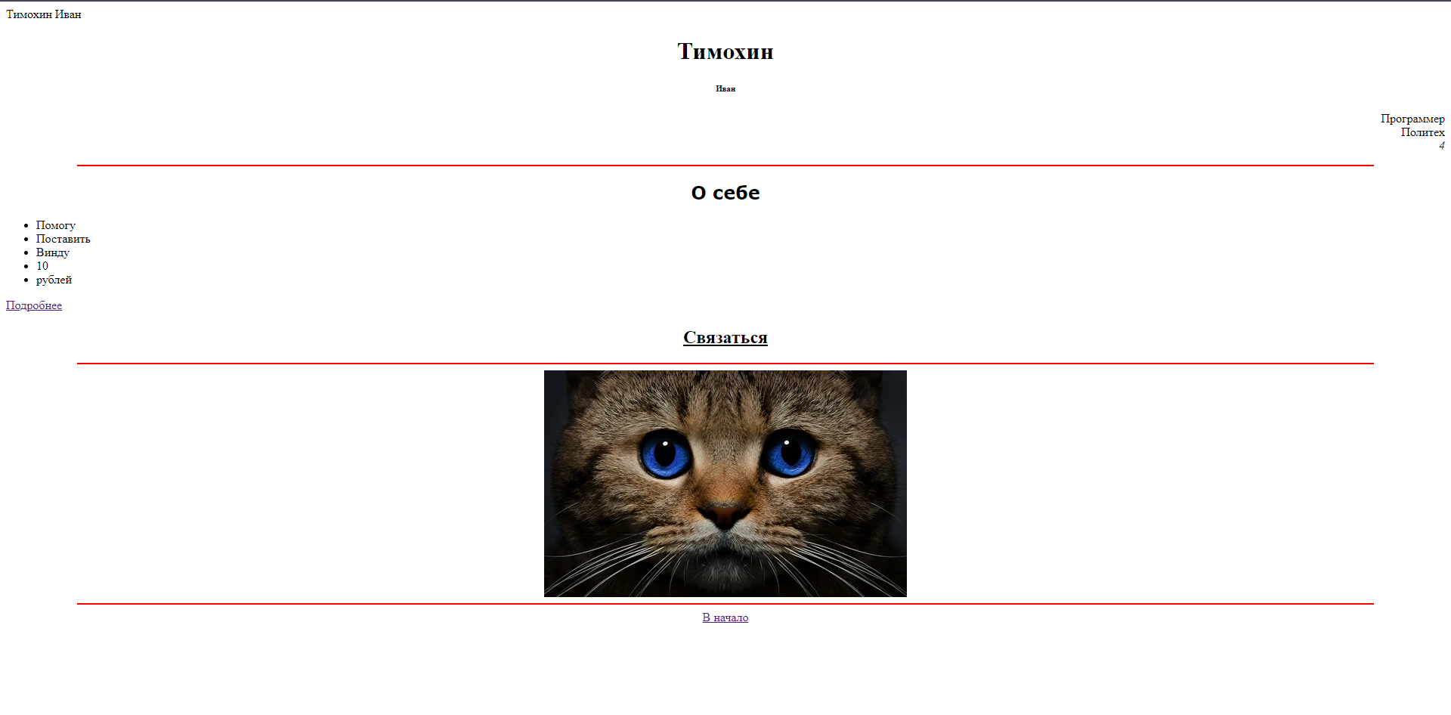

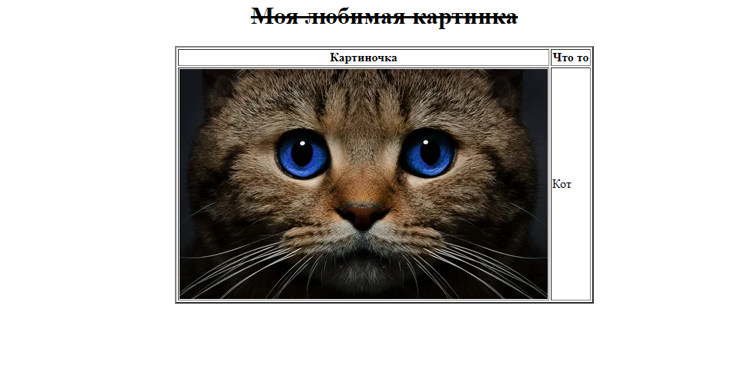

<html>

<head>

<title>

Группа ПЗ-45

</title>

</head>

Тимохин Иван

<body>

<h1 align=center>

Тимохин

</h1>

<h6 align=center>

Иван

</h6>

<p align="right">

Программер<br>Политех<br>

<i>

4

</i>

</p>

<hr align=center width="90%" size="2" noshade="noshade" color="red">

<font face="Verdana">

<h2 align=center>

О себе

</h2>

</font>

<ul>

<li>Помогу</li>

<li>Поставить</li>

<li>Винду</li>

<li>10</li>

<li>рублей</li>

</ul>

<a href="Страница2.html">Подробнее</a>

<u><h2 align=center>Связаться</h2></u>

<hr align=center width="90%" size="2" noshade="noshade" color="red">

<div align=center>

<a href="https://vk.com/vannec">

<img src="кот.webp"

</div> </a>

<hr align=center width="90%" size="2" noshade="noshade" color="red">

<a href="#begin"> В начало</a>

</body>

</html>

<html>

<body align=center>

<s><h1>Моя любимая картинка</h1></s>

<div align=center>

<table border=2>

<tr>

<th>Картиночка</th><th>Что то </th>

</tr>

<tr>

<td>

<img src="кот.webp">

</td>

<td>Кот</td>

</tr>

</table>

</div>

</body>

</html>